

УПРАВЛЕНИЕ ОБРАЗОВАНИЯ

АДМИНИСТРАЦИИ МУНИЦИПАЛЬНОГО РАЙОНА

«Ботлихский район»
с. Ботлих, Ботлихский район, Республика Дагестан,368971
тел. 8(87271) 2-20-55,факс 8(87271) 2-20-55
Е -mail:botlihruo@mail.ru

№ 01-02/136 от «31» марта 2023г
на №06-2202/09-18/23 от «17» февраля 2023г
Заместителю министра
образования и науки РД
А.О.Далгатовой

Аналитическая справка о проделанной работе по деструктивному поведению несовершеннолетних в ОО.

В связи с необходимостью проведения мероприятий по профилактике безопасности обучающихся «Безопасный интернет» и в целях сохранности жизни и здоровья детей в образовательных организациях были проведены мероприятия, направленные на формирование безопасного общения обучающихся в социальных сетях.
Так в 8-11 классах с 10 по 17 марта 2023 г. проведены беседы об отрицательном воздействии на подростка через социальные сети лицами предоставляющих угрозу жизни и здоровью обучающихся и их семьям.
С целью формирования навыка безопасного пользования интернет - ресурсами были проведены следующие мероприятия: классные часы «Интернет и мое здоровье», «Мой социум в интернете», «Интернет - это добро или зло?», «Вам полезен, спору нет, безопасный Интернет», акция "Безопасный интернет". Педагогами - психологами и социальными педагогами сделаны стенды и буклеты "Безопасность ребёнка в интернете"
В школах были продемонстрированы видеоролики, в которых показаны угрозы, поджидающие нас в интернете.
Также проведены тесты на знание детьми правил поведения в интернете. Тестирование в этом направлении показало, что более 70% подростков не подвержены опасности при использовании интернета.
https://t.me/tlokhsosh; https://vk.com/wall626078550_55
Для старшеклассников была продемонстрирована презентация с целью ознакомления с понятиями «Скулшутинг», «Колумбайн».
https://t.me/ansalta_school https://zilov.dagestanschool.ru/news;
https://t.me/Godoberisosh https://t.me/ansalta_school
Профилактическая работа по предупреждению суицида ведется совместно с учителями, классными руководителями и педагогами-психологами. Ведётся и профилактическая работа с родителями, в частности были проведены общешкольные родительские собрания на темы: «Трудный возраст или советы родителям», «Что такое суицид и как его не допустить».
В образовательных организациях не наблюдается тенденция вовлеченности подростков в направление «детская наркомания», но ведется интенсивная профилактическая работа по ее предупреждению.
Беседы, как групповые, так и индивидуальные, были проведены классными руководителями и психологами во всех образовательных организациях с целью выработать и развить навыки, предотвращающие употребление ПАВ.
В школах проводились акции, направленные на профилактику наркомании среди несовершеннолетних.
В МКОУ «Ботлихская СОШ №1», педагогом-психологом и социальным педагогом с целью популяризации здорового образа жизни была проведена антинаркотическая акция с учащимися 9-11классов, под названием «Чистый микрорайон без наркотиков».
В МКОУ Ансалтинская СОШ» также была проведена акция «Горькие плоды сладкой жизни». Учащиеся 10 -11 ,8-9 классов просмотрели видеоролики: «Изгой», «Молодость за решеткой».
В образовательных организациях района также были организованы и проведены мероприятия: «Урок трезвости», «Неделя ЗОЖ».
В ходе мероприятий было представлено много полезной информации: подготовлены плакаты, коллажи, которые наглядно пропагандировали вред курения и здоровый образ жизни.
Все общеобразовательные учреждения района продолжают вести профилактическую работу по профилактике правонарушений и беспризорности учащихся.

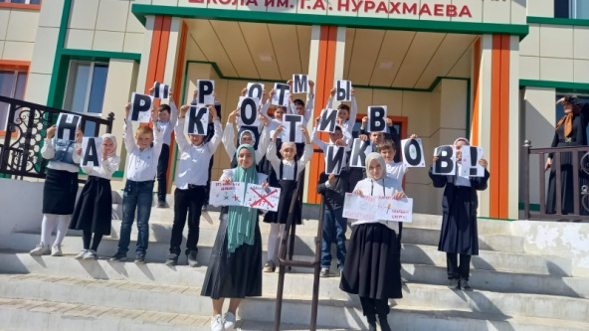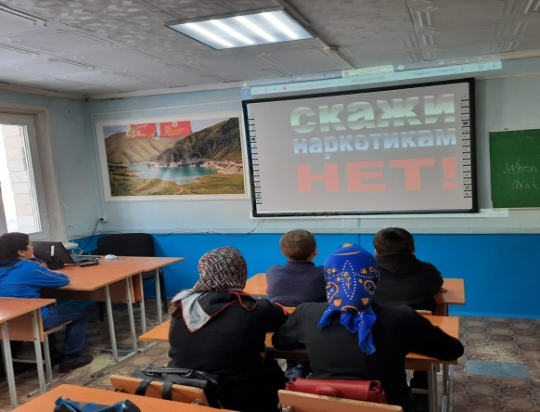

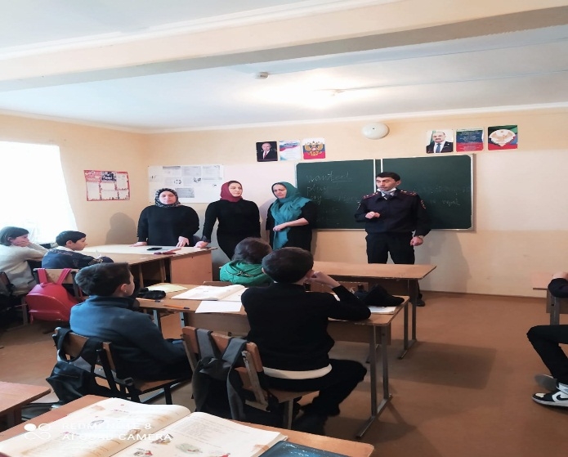
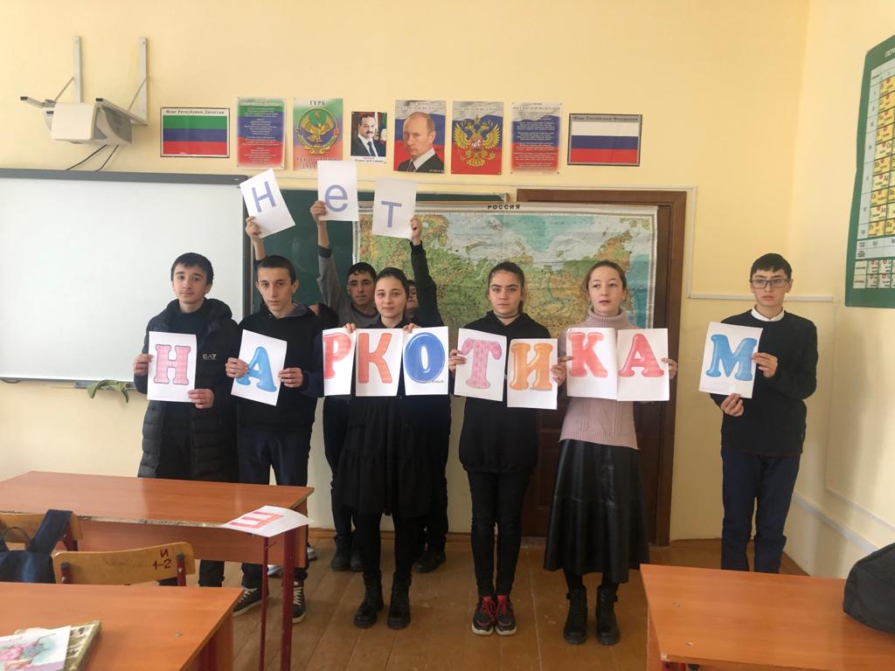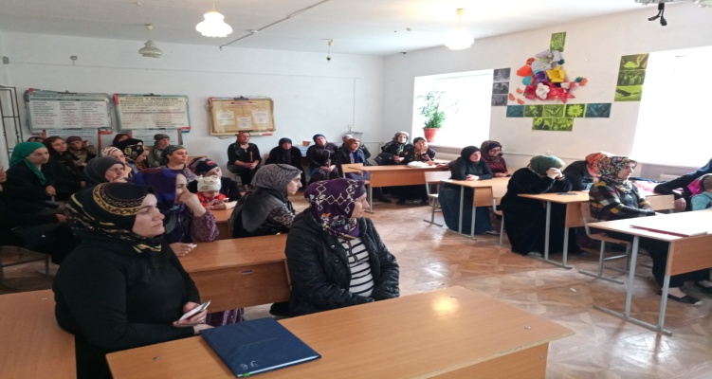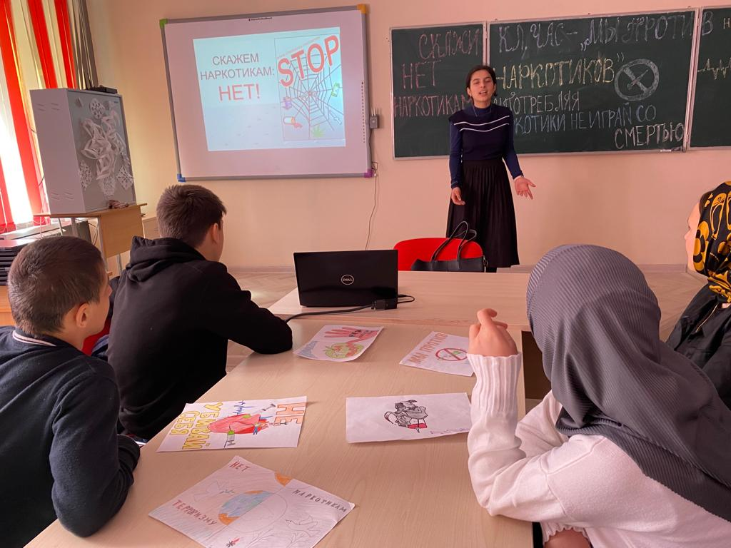
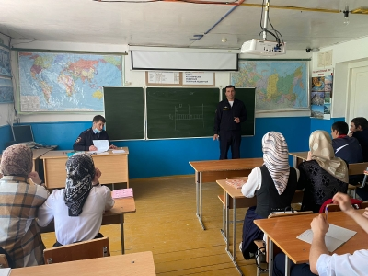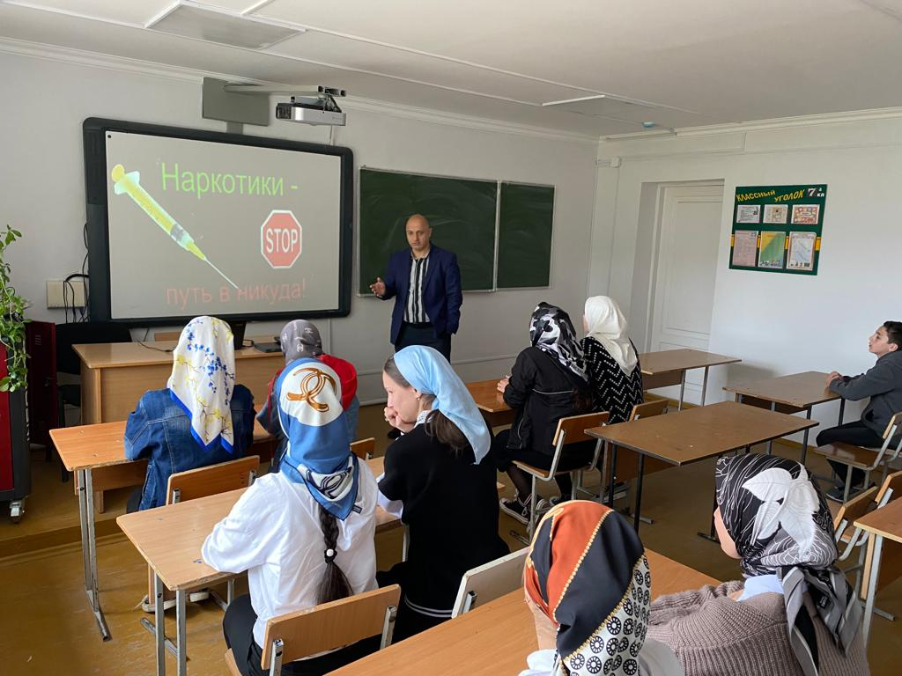

И.о. начальника управления образования
АМР «Ботлихский район» М.Д. Рамазанов

